**Información para complementar el componente**

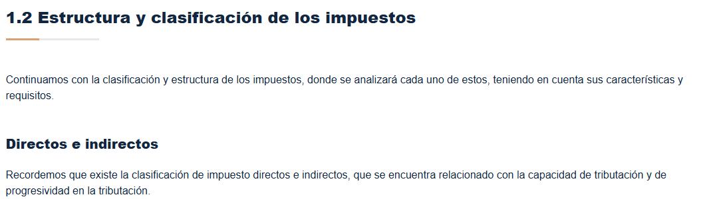

**Cuadro Comparativo: Impuestos Directos vs. Impuestos Indirectos en Colombia**

| **Criterio** | **Impuestos Directos** | **Impuestos Indirectos** |
| --- | --- | --- |
| **Definición** | Tributos que recaen directamente sobre la persona o empresa según su capacidad económica. | Tributos que se aplican sobre el consumo de bienes y servicios. |
| **Base gravable** | Renta, patrimonio, ingresos o utilidades. | Consumo, transacciones comerciales o servicios. |
| **Sujeto pasivo** | El contribuyente que declara y paga el impuesto es quien lo asume económicamente. | El contribuyente lo recauda (vendedor), pero quien lo paga en realidad es el consumidor. |
| **Relación con la progresividad** | Alta: se ajustan a la capacidad de pago del contribuyente (más ingresos, más se paga). | Baja: todos pagan lo mismo por el consumo, sin importar su nivel de ingreso. |
| **Ejemplos en Colombia** | - Impuesto sobre la Renta (Personas Naturales y Jurídicas) - Impuesto al Patrimonio - Impuesto de Industria y Comercio (ICA)* | - Impuesto al Valor Agregado (IVA) - Impuesto al Consumo - Gravamen a la gasolina |
| **Finalidad** | Redistribución de la riqueza y justicia tributaria. | Recaudación rápida y sencilla, aplicada al consumo masivo. |
| **Administración** | DIAN u otras entidades territoriales (según el tipo de impuesto). | DIAN o entes territoriales dependiendo del tipo de bien o servicio. |

### ****Ejemplo práctico para persona natural: Juan, un trabajador colombiano****

#### **Situación de Juan:**

* Juan trabaja en una empresa en Bogotá.
* Gana $4.000.000 mensuales.
* Compra una nevera que cuesta $1.500.000.

### ****1. Impuesto Directo: Impuesto sobre la Renta (Juan)****

El impuesto sobre la renta se calcula según los ingresos anuales de Juan. Como gana $4.000.000 mensuales:

* **Ingreso anual**: $48.000.000
* Según la tabla de la DIAN, Juan puede estar obligado a declarar y pagar **impuesto de renta** si supera ciertos topes.

Este impuesto **es directo**, porque:

✅ Lo paga Juan directamente al Estado.  
✅ Está basado en **su capacidad de pago** (entre más gana, más paga).  
✅ No puede trasladárselo a otra persona.

### ****2. Impuesto Indirecto: IVA en la compra de la nevera****

Juan compra una nevera por $1.500.000.  
El precio ya incluye el **IVA del 19%**, que es:

* **Valor sin IVA**: $1.260.504
* **IVA (19%)**: $239.496
* **Total pagado**: $1.500.000

Este impuesto **es indirecto**, porque:

✅ Juan **no lo declara ni lo recauda**, solo lo **paga al comprar**.  
✅ El comerciante le transfiere el impuesto al Estado.  
✅ No depende del ingreso de Juan: **todos los compradores pagan lo mismo por ese producto**.

### ****Resumen del ejemplo persona natural:****

| **Tipo de impuesto** | **¿Quién lo paga?** | **¿Cómo se calcula?** | **¿Es progresivo?** | **Ejemplo** |
| --- | --- | --- | --- | --- |
| **Directo** | El contribuyente (Juan) | Sobre su renta anual | ✅ Sí, depende de lo que gana | Impuesto sobre la renta |
| **Indirecto** | El consumidor (Juan) | Sobre lo que consume | ❌ No, todos pagan igual | IVA incluido en la nevera |

### ****Ejemplo práctico para persona jurídica: Empresa "ElectroTech S.A.S."****

#### Situación:

* ElectroTech S.A.S. es una empresa legalmente constituida en Medellín.
* Su actividad es la venta de electrodomésticos.
* En 2024 tuvo ingresos por **$800 millones** y costos operativos por **$400 millones**.
* Vende productos gravados con IVA del 19%.

### ****1. Impuesto Directo: Impuesto sobre la Renta (ISR)****

#### ¿Cómo aplica?

* La empresa declara y paga el impuesto sobre las **utilidades netas** del año.
* Utilidades = Ingresos – Costos y/o Gastos = $800 millones - $400 millones = **$400 millones**
* Tarifa general en Colombia para personas jurídicas: **35%**

#### Cálculo:

* $400 millones x 35% = **$140 millones**

#### Características:

* Lo paga directamente ElectroTech S.A.S.
* Es proporcional a su capacidad de pago (más utilidades, más impuesto).
* Es un **impuesto directo**.

### ****2. Impuesto Indirecto: IVA sobre las ventas****

#### ¿Cómo aplica?

* Cada vez que ElectroTech vende un electrodoméstico, debe **cobrar el IVA** al cliente.
* Por ejemplo, vende una lavadora por $1.000.000 + 19% IVA = $1.190.000

#### Lo que pasa:

* ElectroTech **recauda** $190.000 de IVA al cliente.
* Luego lo **declara y paga** a la DIAN.
* Este impuesto **no lo asume la empresa**, lo paga el consumidor.

#### Características:

* No depende de las utilidades de ElectroTech.
* Lo transfiere al Estado.
* Es un **impuesto indirecto**.

### ****Resumen del ejemplo empresarial:****

| **Tipo de Impuesto** | **¿Quién lo paga?** | **¿Quién lo asume?** | **¿Cómo se calcula?** |
| --- | --- | --- | --- |
| **Directo** | ElectroTech S.A.S. | La misma empresa | Sobre su utilidad neta (renta) |
| **Indirecto** | ElectroTech (como agente retenedor) | El cliente que compra productos | Sobre el valor de venta al consumidor |

### ****MATERIAL COMPLEMENTARIO****

|  |  |  |  |
| --- | --- | --- | --- |
| Tema | Referencia (APA 7) | Tipo | Enlace |
| Estatuto Tributario | Presidencia de la República. (1989). Decreto 624 de 1989: Por el cual se expide el Estatuto Tributario. Diario Oficial No. 38697. | Página web | <https://www.funcionpublica.gov.co/eva/gestornormativo/norma.php?i=6533> |
| Ley de Financiamiento | Congreso de Colombia. (2018). Ley 1943 de 2018: Por la cual se expiden normas para el restablecimiento del equilibrio del presupuesto general y se dictan otras disposiciones. Diario Oficial No. 50.782. | Página web | <https://www.suin-juriscol.gov.co/viewDocument.asp?id=30036049> |
| Ley de Crecimiento Económico | Congreso de Colombia. (2019). Ley 2010 de 2019: Por medio de la cual se adoptan normas para promover el crecimiento económico. Diario Oficial No. 51.101. | Página web | <https://www.alcaldiabogota.gov.co/sisjur/normas/Norma1.jsp?i=89995> |
| Reforma Tributaria para la Igualdad y la Justicia Social | Congreso de Colombia. (2022). Ley 2277 de 2022: Por medio de la cual se adopta una reforma tributaria para la igualdad y la justicia social. Diario Oficial No. 52.230. | Página web | <https://www.funcionpublica.gov.co/eva/gestornormativo/norma.php?i=199883> |